輔具評估報告書
輔具評估報告格式編號：3
輔具項目名稱：擺位系統
一、基本資料
1.姓名： 2.身分證字號： 3.生日： 年 月 日
4.聯絡人姓名： 與個案關係： 聯絡電話：
5.戶籍地址：
6.居住地址(□同戶籍地)：
7.聯絡(公文寄送)地址(□同戶籍地 □同居住地)：
8.是否領有身心障礙證明：□無 □有
9.身心障礙類別(可複選)：□第一類 □第二類 □第三類 □第四類 □第五類 □第六類
□第七類 □第八類 □其他：
10.身心障礙程度分級：□輕度 □中度 □重度 □極重度
二、活動需求與情境評估
- 預計使用的場合(可複選)：
□靜態學習/室內辦公 □室內外頻繁移動協助維持平衡 □以交通載具運送增進輪椅乘坐安全
- 進行擺位系統評估的主要原因(可複選)：
□維持軀幹挺直之肌力不足 □輪椅動態移動時易失平態 □張力反射干擾坐姿穩定
□身體變形影響坐姿平衡 □坐姿不佳導致腰背酸痛 □頭頸下垂/側彎影響視線、吞嚥或溝通
- 欲搭配使用的輪椅類型：
□手動輪椅：□自推/介護兩用輪椅 □介護型輪椅 □高活動型輪椅 □動力輔助型手動輪椅
□電動輪椅：□帆布型座椅 □沙發型座椅 □擺位型座椅
是否具有姿勢變換功能(可複選)：□無 □後躺 □空中傾倒 □抬腿 □站立 □升降
- 人力支持情況(可複選)：□獨居 □有同住者 □有專業人力協助： □其他：
- 目前使用的輔具：(僅填寫此次申請之相關輔具，尚未使用者免填)
- 輔具種類(可複選)：□平面型輪椅背靠 □曲面適形輪椅背靠 □輪椅頭靠系統
□輪椅擺位架，包括：
- 輔具來源：□政府補助：□身障 □長照 □職災 □職再 □教育 □榮民 □健保
□其他：
□二手輔具：□租借 □媒合
□自購
□其他：
- 已使用約： 年 □使用年限不明
- 使用情形：□已損壞不堪修復，或無法轉換至新的輪椅上，需更新
□規格或功能不符使用者現在的需求，需更換
□適合繼續使用，但需要另行購置於不同輪椅使用
□其他：

三、身體功能與構造及輔具使用相關評估
輔具使用之相關診斷(可複選)：
□植物人 □失智症 □中風偏癱(左/右) □脊髓損傷(頸/胸/腰/薦) □腦外傷(左/右)
□小腦萎縮症 □腦性麻痺 □發展遲緩 □運動神經元疾病 □巴金森氏症 □肌肉萎縮症
□小兒麻痺 □骨折 □截肢 □關節炎 □其他：
身高約： 公分，體重約： 公斤，體型概述：
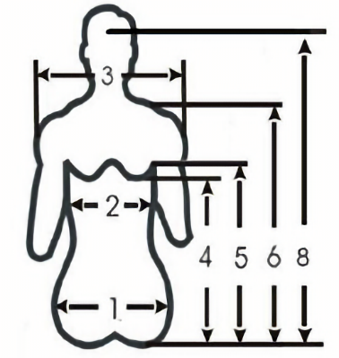  長度單位為：□公分 □英吋 |  |  | ※若雙側數據不同者請分別標示：左/右(L/R)
 |  |  | 1.坐面最寬處： |  | 5.腋窩高度：
 |  |  | 2.胸廓寬度： |  | 6.肩峰高度：
 |  |  | 3.肩峰距離： |  | 7.胸廓厚度：
 |  |  | 4.肩胛下角高： |  | 8.枕骨中心高：
身體部位姿態 | 靜態下  坐姿維持能力 | □良好 □雙手扶持尚可維持平衡 □雙手扶持難以維持平衡  在未扶持情況下，身體明顯會倒向(可複選)：□左側 □右側 □前方 □後方
 | 輪椅移動時  坐姿維持能力 | □良好 □尚可維持平衡 □需以輔具加強軀幹支撐
 | 骨盆(可複選) | □正常 □向前/後傾 □向左/右傾斜 □向左/右旋轉  坐姿時骨盆經常：□向前滑動 □向後滑動 □向左滑動 □向右滑動
 | 脊柱(可複選) | □正常或無明顯變形 □受重力作用時彎曲變形，但平躺時可回正  □脊柱側彎(scoliosis)：□C型 □S型，主要凸向 側，頂點在 位置  □部分可調整 □完全固定變形  □合併有脊柱旋轉(vertebral rotation)  □過度後凸(hyperkyphosis) □過度前凸(hyperlordosis)
異常肌張力 |  | □無 □徐動 □低張，位於 □高張，位於  對於坐姿的影響：
軀幹控制能力 |  | 頭頸部控制：□良好 □不佳 □癱瘓  上背部控制：□良好 □不佳 □癱瘓  下背部控制：□良好 □不佳 □癱瘓 |  | 左側控制：□良好 □不佳 □癱瘓  右側控制：□良好 □不佳 □癱瘓
上肢活動需求  (可複選) |  | □需要推動輪椅 □需要控制搖桿 □經常需要伸到後方取物 □無明顯功能
背墊操作能力 |  | - 移位時放置或移除背墊的能力：□可獨立完成 □需照顧者協助  - 移除或設置軀幹側支撐的能力：□可獨立完成 □需照顧者協助  - 扣緊或鬆開胸部固定帶的能力：□可獨立完成 □需照顧者協助
擺位系統拆裝  的需求與能力 |  | □完全不需要拆裝 □需要，但可獨立自行拆裝，頻率約：  □需要他人協助，頻率約：

四、評估結果【本評估報告書建議之輔具需經主管機關核定通過後方可購置】
- 評估結果：
□不建議使用以下輔具；理由：
□建議使用：
身心障礙者輔具費用  補助項目 | 長照輔具及居家無障礙環境改善服務給付項目 | 對應原則 | 使用理由
□項次26 擺位系統-平面型輪椅背靠 | □EC07 擺位系統-A款(平面型輪椅背靠) | 「26、27」與「EC07、EC08」於最低使用年限內不可重複補助
□項次27 擺位系統-曲面適形輪椅背靠 | □EC08 擺位系統-B款(曲面適形輪椅背靠)
□項次28 擺位系統-輪椅擺位架  (數量： 支，包含： ) | □EC09 擺位系統-C款(輪椅軀幹側支撐架) | 「28」與「EC09」於最低使用年限內不可重複補助
□項次29 擺位系統-輪椅頭靠系統 | □EC10 擺位系統-D款(輪椅頭靠系統) | 「29」與「EC10」於最低使用年限內不可重複補助
- 是否需要接受使用訓練：□需要 □不需要
- 是否需要安排追蹤時間：□需要 □不需要
- 其他：

五、規格配置建議
□輪椅背靠 | - 底板形式：□平面型硬底板 □曲面適形硬底板(□胸部適形 □臀部適形 □其他適形)  - 墊體材質：□平面泡棉墊 □適形泡棉墊 □充氣墊 □流體凝膠墊 □固態或顆粒凝膠墊  □填充式氣囊 □其他：  - 吊掛方式：□螺絲鎖固，無快拆 □以管夾直扣背靠桿前方 □嵌入式吊掛系統  - 背墊調整功能：□無調整 □深度調整 □角度調整 □背部曲度支撐調整 □其他：  - 相關配件：□胸部固定帶：□一字型胸帶 □H型胸帶 □胸帶導引環 □其他：
 | - 背板剪裁與尺寸 長度單位：□公分 □英吋  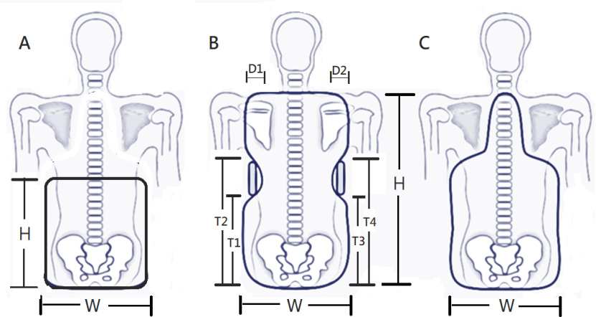 | 背板剪裁：  □無特殊剪裁(A)  □「I」型剪裁(B)  □肩胛剪裁(C)
背靠寬度(W)：
背靠高度(H)：
腰身內切程度-適用I型剪裁：
左(D1)： ，右(D2)：
腰身高度-適用I型剪裁：
左(T1)： ～ (T2)：
右(T3)： ～ (T4)：
□輪椅擺位架 | 安裝部位：  □軀幹側支撐架：□左側 □右側；安裝位置：  (左)離座墊 公分 ～ 公分，離背墊 公分 ～ 公分  (右)離座墊 公分 ～ 公分，離背墊 公分 ～ 公分  □臀側支撐架：□左側 □右側  □膝前擋板 □分腿器 □內收鞍板(□左側 □右側) □其他：
擺位架宜有可外掀/快拆功能：
□軀幹側支撐架 □臀側支撐架 □分腿器 □內收鞍板 □膝前擋板 □其他：
□輪椅頭靠系統 | 頭靠系統基座的安裝方式：  □直接鎖固於硬式背板 □安裝於連結輪椅左右背靠桿間的連桿上  提供支撐部位包括(可複選)：  □枕部 □枕下雙側 □肩鎖支撐 □顳部支撐( 側) □前額支撐( 側)  加裝下列配件：□頭部綁帶 □外掀/快拆機構 □下巴支撐 □其他：
□建議於取得輔具後，與輔具中心預約免費的適配服務，可協助確認購買輔具符合使用需求，聯絡方式：
其他建議：

評估單位用印
評估單位：
評估人員： 職稱：
評估日期：

